Como escribir un keygen en ASM sin saber programacion (primera parte)

Nos es ningún secreto que el autor de este curso es bastante lamentable en el área programación por no decir nulo, así que aprenderá junto con ustedes a hacer un keygen en asm primero usando un par de herramientas como muletas para facilitar el trabajo y luego, iremos quitando las muletas de a poco, para poder ir realizando nuestros propios keygen en asm solos sin ayuda.
Utilizaremos una herramienta llamada KEYGEN MAKER que nos evitara tener que programar todo el esqueleto del keygen, dejándonos solo a nosotros la parte de las operaciones, mas adelante veremos que también ya que nos muestra todo el código fuente podemos copiarlo, modificar el mismo esqueleto del programa para adaptarlo a nuestras necesidades (mas campos de entrada por ejemplo) y compilarlo fuera del keygen maker, esto será solo el comienzo para no verlo tan complicado.

Nuestro primer ejercicio será un programa que toma cada una de las letras de nuestro nombre y hace XOR con 05 una por una y así crea la clave verdadera a partir del nombre, será el caso mas sencillo, obvio pero nos permitirá darnos una idea de como trabaja el keygen maker y como tenemos que escribir las operaciones.

Abramos el keygen maker, vayamos a FILE- CREATE NEW KEYGEN

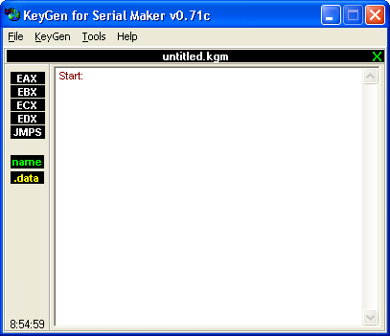

Nos aparece ya para escribir lo que sabemos es que el programa crea ya la ventana para ingresar los datos y que eax nos lo deja apuntando al nombre que ingresamos así que sea cual sea la posición de memoria que este el nombre que ingresamos EAX apuntara al mismo, aquí cuando comenzamos las operaciones, lo primero seria realizar una comparación para ver si el primer caracter de nuestro nombre es cero, lo haremos en todos los caracteres, para que al llegar al final del nombre salte al final de nuestra rutina y termine de realizar operaciones así que:

Cmp BYTE PTR [eax],0
Como soy medio obsesivo y una vez que escriba todo el código si hay un error, me costara mas encontrarlo, pues cada línea que escribo voy a KEYGEN COMPILE, y si no me dice error y me dice que puede guardar el archivo, entonces voy bien cancelo para que no guarde y sigo.
La primera línea comparara el primer caracter de nuestro nombre si es cero, en el momento que incrementando los caracteres se termine mi nombre y llegue al 00 final del STRING haremos saltar al final de la rutina, por lo tanto la próxima sentencia será:

JZ final

La escribo voy a COMPILE y me da ERROR,

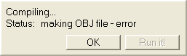

que pasa aquí, lógico puse un salto a la etiqueta final y eso es un sitio sin definir así que abajo de todo pongamos un

final:

que será el lugar donde saltara .

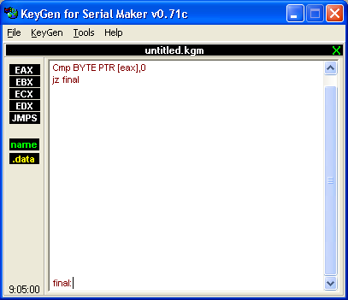

Si ponemos un salto debemos definir a donde va si va a la nada o sea la palabra final no existe, dará error ahora pruebo compilar y no da error, pide guardar así que cancelo y listo, bueno ya tengo que si algún caracter es cero o sea cuando terminemos todo iremos allí a final, bueno ahora debemos operar con el primer caracter dijimos que haríamos un XOR con 05 de cada caracter entonces.

Xor byte ptr [eax], 05h

Bueno esto lo acepta sigamos adelante ya modificamos la primera cifra vayamos por la segunda

INC EAX

No hay problema con esto al compilar sigamos

JMP start

Doy a compilar y me da error y esto es porque la etiqueta Start es con mayúsculas al inicio y aquí se diferencian mayúsculas y minúsculas start es diferente que Start y que START, así que corrijamos esto.

JMP Start

Ahora si, no hay problema eso es para que una vez hecho el xor del primer caracter y incrementado eax para que apunte al segundo caracter, entonces vayamos de nuevo al comienzo para modificar el segundo.

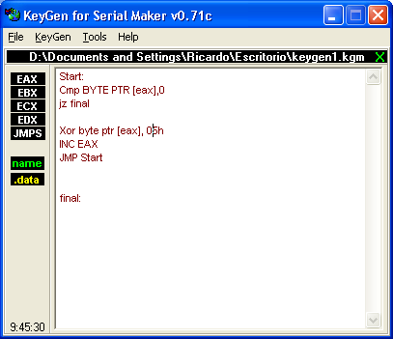

Aunque no lo crean ya esta listo jeje, vamos a ver como hacer el ejecutable.
Primero para guardar el trabajo vamos a FILE-SAVE KEYGEN AS y lo guardamos con un nombre y extension kgm esto nos permitirá cargarlo desde FILE -LOAD KEYGEN si hay que hacerle algún cambio.

Bueno ahora a realizar el ejecutable vamos a KEYGEN-COMPILE

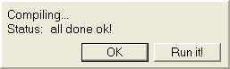

Bueno la guardo como keygen.exe ahora debemos retocar un detalle para que nuestro keygen funcione perfecto, los que tienen Windows98 verán que lo ejecutan y funciona sin problemas pero no funciona en XP, realizando estos cambios que mostrare, funcionara en ambos en 98 y XP y es bueno que los realicen aunque estén en 98 así su keygen es compatible con todos los sistemas operativos.

Abrámoslo en OLLYDBG y veamos lo siguiente.

Hacemos click derecho SEARCH FOR- ALL COMMANDS y ponemos que busque

RETN OC

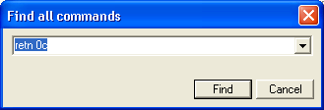

esa es la sentencia incompatible aquí y hay que cambiarla en los lugares que aparece por

RETN 10

bueno veamos donde aparece

Found commands
0040104E RETN 0C
00401064 RETN 0C
00401072 RETN 0C
0040108B RETN 0C
004010CA RETN 0C
004010E4 RETN 0C

bueno debemos ir haciendo doble click en cada uno al listado donde esta y hacer click derecho ASSEMBLE y escribir RETN 10, en cada uno, luego volver a cada uno ya modificado y uno por uno hacer click derecho COPY TO EJECUTABLE FILE, y en el ultimo luego de hacer el COPY TO EXECUTABLE FILE hacer SAVE FILE para que guarde todos los cambios que hemos hecho (ojo el save file es una sola vez y al final después de hacer hecho COPY TO EXECUTABLE FILE uno por uno en los lugares cambiados)

Bueno ahora podemos probar nuestro primer keygen en ASM sin saber programar, y bueno es sencillo es la primera entrega de esta serie sobre keygens en ASM, la segunda incrementaremos la dificultad de a poco.
Lo ejecuto y

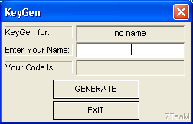

ahora tecleo mi nombre narvaja y apreto GENERATE y

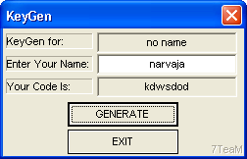

Primer keygen realizado jeje

Ricardo Narvaja

